[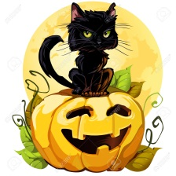](http://www.google.ca/url?sa=i&rct=j&q=&esrc=s&source=images&cd=&cad=rja&uact=8&ved=0ahUKEwjVhbz14d_PAhXFGj4KHeKwCbcQjRwIBw&url=http://fr.123rf.com/photo_26629148_un-chat-noir-mignon-sur-une-citrouille-d-halloween-eps8-isole-sur-blanc-chaque-element-regroupes-fon.html&bvm=bv.135974163,d.dmo&psig=AFQjCNFjuLuu8WJuWce0SuH2ddxCOzfkQQ&ust=1476722432832776)La soirée d’Halloween

Questions

Dans la même phrase, trouve le mot qui rime avec :

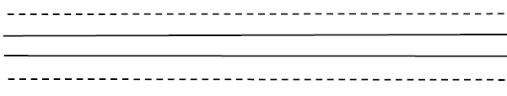excités :

sorcière :

chaudron :

maison hantée :

soir :

bougie :

s’endort :

sortie :

déguisements :

s’inquiéter :

quartiers :